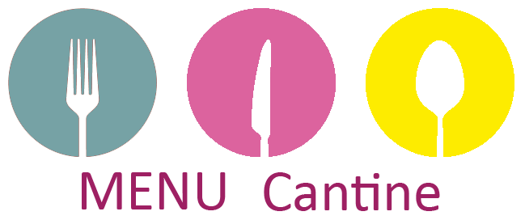

Semaine 20 : du 11 Mai au 15 Mai 2026

LUNDI  11  Mai | - Feuilleté  - Brochette de poisson panée  - Haricots beurre BIO  - Laitage BIO  - Fruit
MARDI  12  Mai | - Tomate et maïs vinaigrette  - Boule bœuf (VF)  - Spaghettis bolognaise  - Fromage BIO  - Compote
JEUDI
14
Mai

VENDREDI
15
Mai

Pain des Boulangeries de Rieutort de Randon et de St Amans

Toutes nos Viandes sont d’Origines Locale ou Française (VF)

Les Menus peuvent être changés, sans préavis, en fonction des marchés et approvisionnements.



